作业（5.3，6.1.1）
- 本次批改
1，2：e（单）、g（双），3，4，6

二、参考答案及存在的主要问题

- P₁₂₉ 3(a),(c)
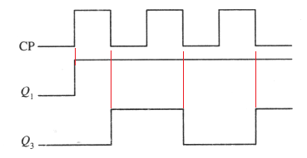

- P₁₃₀ 4(a),(e),(g).

解：
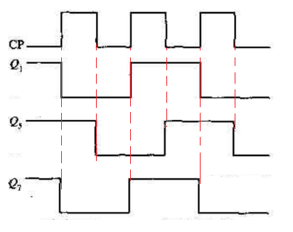

- （选做）电路如图所示，若输入CP脉冲的频率为20KHz，则输出Z的频率是 b 。 提示：频率即周期的倒数，由波形图可看出。
  - 10KHz
  - 5KHz
  - 20KHz
  - 40KHz
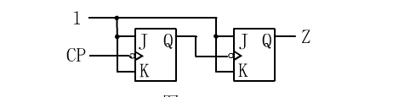
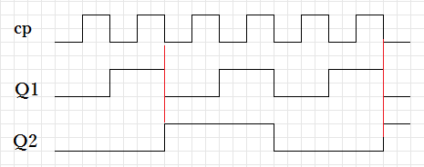

- P₁₃₁ 6(a)
解：
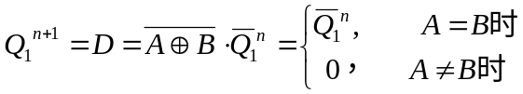
Cp
A
B

Q1
主要问题：未根据A、B的值正确推导Q1的值

- （选做）P₁₃₂ 9
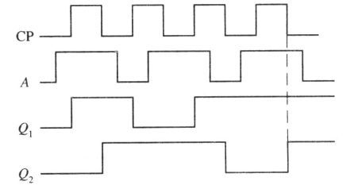

- 分析图示同步时序电路。要求：列写方程、做出状态真值表、状态图。指出电路的逻辑功能。设初始状态为Q₁Q₂=00，X序列为1101，做出状态和输出的波形图。
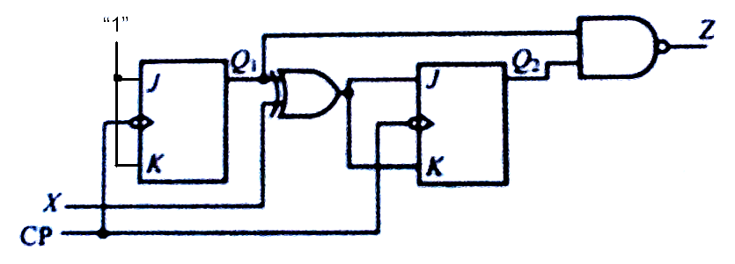
解：
- 写方程
  - 激励方程：
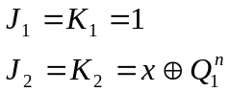

  - 状态方程：
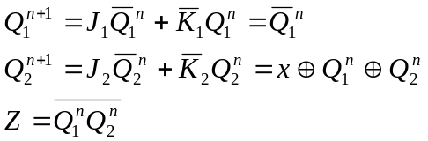

  - 状态真值表：
x Q₂^{n} Q₁^{n} | Q₂^{n+1} Q₁^{n+1} z
0 0 0  0 0 1  0 1 0  0 1 1  1 0 0  1 0 1  1 1 0  1 1 1 | 0 1 1  1 0 1  1 1 1  0 0 0  1 1 1  0 0 1  0 1 1  1 0 0

  - 状态图：
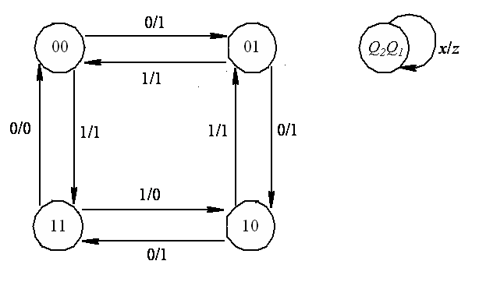
  - 逻辑功能：
X=0，模4递增计数器
X=1，模4递减计数器
VI. 波形图：
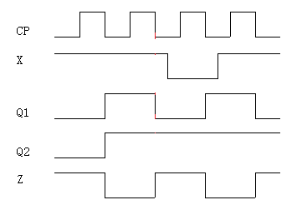
主要问题：状态方程、输出方程错误，Z的波形错误

